**Педагогический проект**

**«ПИТАНИЕ И ЗДОРОВЬЕ»**

**Тема «Витамины укрепляют организм»**

**Разработала:**

**Рогожникова Галина Валентиновна**

Воспитатель подготовительной группы

«Семицветик»

**Криводановка 2016 г.**

*«Человеку нужно есть, Чтобы встать и чтобы сесть, Чтобы прыгать кувыркаться, Песни петь, дружить, смеяться. Чтоб расти и развиваться. И при этом не болеть, Нужно правильно питаться. С самых юных лет уметь»*

**Характеристика проекта:**

**Тип проекта**: педагогический, практико-ориентированный.

**Форма организации проекта**: фронтальный.

**Участники проекта:**

1. Воспитанники группы (дети подготовительного дошкольного возраста)
2. Родители воспитанников.
3. Сотрудники группы.
4. Медицинский работник.

**Срок реализации проекта**: краткосрочный

В настоящее время выросла актуальность здорового образа жизни. Особое внимание уделяется правильному питанию, ведь именно оно одно из главных составляющих здорового образа жизни. Питание представляет собой один из ключевых факторов, определяющих условия роста и развития.

Сохранение и укрепление здоровья дошкольников проблема государственного уровня, которая определена в нормативно-правовых документах, регламентирующих деятельность образовательного учреждения.

Федеральный закон «Об образовании» нацеливает: «Образовательное учреждение создает условия, гарантирующие охрану и укрепление здоровья обучающихся, воспитанников».

Национальная доктрина образования указывает: «Воспитание здорового образа жизни – одна из основных задач образования».

«Типовое положение о дошкольном образовательном учреждении» - задачу охраны жизни и укрепления физического и психического здоровья детей относит к основным задачам образовательного учреждения. В Уставе ДОУ, как и в образовательной программе нашего детского сада, охрана и укрепление здоровья воспитанников, находится на первом месте.

Фундамент здоровья человека закладывается в детском возрасте,

а следовательно, здоровые интересы и привычки, ценностное отношение к здоровью целесообразно начать развивать именно в этот период. В этом же возрасте закладываются и основы здорового образа жизни. В их формировании важнейшую роль играет семья.

Давно работая в детском саду и наблюдая за детьми, я заметила, что большинство детей отдает предпочтение «вредной пищи». Многие дети имеют проблемы с избыточным весом, но родители не видят в этом ничего страшного. Для них показатели «отменный аппетит» – норма хорошего здоровья и редко кто из родителей связывает поведение ребенка с его питанием. В современной педиатрии имеется мнение, что одной из причин гиперактивности может стать неправильное питание ребенка.

Современные дети под воздействием рекламы часто предпочитают продукты, которые не только не приносят пользы, но и наносят вред их здоровью (жвачки, сухарики, чипсы, чупа-чупсы и т.д.). Ведь, как известно, в большинстве из них заключаются разнообразные консерванты, ароматизаторы, искусственные наполнители, пищевые красители, которые отрицательно влияют на нейрохимические процессы. Кроме того, опасным в данном случае может стать любой продукт, который вызывает аллергию у ребенка.

Дети недостаточно употребляют в пищу полезные продукты, содержащие витамины, вследствие чего часто болеют. Чтобы сформировать осознанное отношение детей и родителей к необходимости укреплять здоровье, с помощью полезных продуктов и витаминов, в них содержащихся был разработан проект по теме: «Витамины укрепляют организм».

**Цель:** развивать представления детей о необходимых человеку витаминах, содержащихся в продуктах питания.

**Задачи проекта:**

- познакомить детей с понятием «витамины»;

- уточнять и закреплять знания детей и родителей о полезных продуктах, в которых содержатся большее количество витаминов;

- пропагандировать и рекламировать только полезные продукты;

- расширить представление о влиянии правильного питания на здоровье;

- воспитывать у детей и родителей правильное отношение к питанию, как составной части сохранения и укрепления своего здоровья.

**Этапы работы над проектом:**

**1 этап** – подготовительный информационно – исследовательский

* Проведение анкетирования родителей с целью получения информации об их отношении к здоровому питанию.
* Уточнить представления детей о полезных продуктах, витаминах, их значении для жизни человека.
* Подготовить методическое обеспечение проекта.
* Разработка сценария развлечения для детей.

**2 этап** - основной

**Системная паутинка по проекту «Разговор о правильном питании»**

|  |  |
| --- | --- |
| **Познание** | Культура поведения за столом.  Правила питания.  Из чего состоит наша пища? ИКТ «Витамины»  Д.и. «Полезное и вредное», «Вершки и корешки»  Н.п.и «Аскорбинка и её друзья», «Пирамида здоровья»,  « Здоровый малыш. Кожа. Питание. Сон»  Презентация рекламы полезного продукта.   «Полезные и вредные продукты»  Беседа: «Витамины я люблю- быть здоровым я хочу» |
| **Социализация** | С.р.игра « Продуктовый магазин»  «Кафе»  Тренинговая игра «Случай во время обеда».  Сервировка стола.  Вредные советы.  Театрализованное представление «Овощи и фрукты –полезные продукты»  Конкурс: «Самый аккуратный за столом». |
| **Коммуникация** | Общение «Для чего мы едим?»**.**Общение «Что ты ел вчера  на ужин. Полезно это или нет?».  Беседа « Чем полезно молоко».  Рассуждалка «Что такое здоровое питание?»  Д.и. «Правильно, правильно, совершенно верно» листы,  «Да – нет»  Беседа «Где найти витамины зимой и весной» |
| **Музыка** |  |
| **Чтение художественной литературы** | Народная мудрость о питании(пословицы и поговорки о  продуктах, еде, гостеприимстве).  Загадки о продуктах питания»  «Никогда не унываю» (о витаминах) конспект занятия.  «Людоед и этикет» А. Усачёв |
| **Художественное творчество** | ИЗО: «Мой обед»            «Эти полезные фрукты»  АППЛИКАЦИЯ: «Коллаж из этикеток продуктов, правильного  и неправильного питания»  «Создание альбома «ВИТАМИНЫ».  «Чудо –дерево»(садовники здоровья)  ЛЕПКА: Лепка «моё любимое блюдо» «полезные овощи и фрукты» |
| **Безопасность** | Правила поведения за столом. |
| **Здоровье** | Физкультминутка «Зарядка», «А в лесу растёт черника»,  «Точим нож», «Подрастает зёрнышко» - картотека.  Утр. гимнастика. |
| **Физкультура.** | П.и «У медведя во бору»  Подвижные игры «Собери урожай» (эстафета) ;  «Баба сеяла горох»; П.и. «Полезно – вредно»  (подобие «Съедобно – не съедобно» |
| **Труд** | Дежурство по столовой (сервировка стола).  Приготовление « Овощного и фруктового салата». |

**Создание условий для самостоятельной деятельности:**

1. Познание: альбом «Страна здоровья», этикетки различных продуктов, Д.и. «Вредно – полезно»,  н.п.и «Аскорбинка и её друзья», «Пирамида здоровья», «Валеология или здоровый малыш. Кожа. Питание. Сон», конструктор.
2. Социализация: с.р.игра «Магазин», «Кафе».
3. Художественное творчество:  листы,  краски,  карандаши, пластилин,  дощечки для пластилина, салфетки, одноразовые  тарелки, раскраски, «Овощи и фрукты», обводки  «Овощи и фрукты».
4. Физкультурный уголок: маски овощей и фруктов,  набор  продуктов, овощей и  фруктов, корзинки, обручи, мяч большой.
5. Игротека :н.п.и. «Аскорбинка и её друзья», «Пирамида здоровья», «Валеология или здоровый малыш. Кожа. Питание. Сон».
6. Театральный уголок: маски – обводки овощей, костюм доктора.

**Работа с родителями :**

* Консультация для родителей «Основные принципы здорового

питания» - расширить знания родителей о здоровом питании.

* Оформление книги «Рецепты здорового питания».
* Помощь в оснащении  педагогического процесса.
* Изготовление костюмов и масок к театрализованному представлению «Спор овощей»

**3этап**–обобщение опыта по оздоровлению детей через театрализованную деятельность «Овощи и фрукты – полезные продукты»

**Литература:**

1. Интернет ресурсы.
2. В.А. Деркунская «Образовательная область «Здоровье»
3. В.И.Воробьёв «Капризка»
4. Физкультурные минутки –картотека здоровье сберегающих технологий.

**Приложение №1**

**Беседа**

**«Витамины я люблю - быть здоровым я хочу»**

**Цель:** формировать умение ребенка заботиться о своем здоровье.

-Вечер кукла мама рассказывала, что ее дети стали чаще болеть, или не хватает витаминов. Витамины очень нужны для укрепления организма. Ее дети их очень любят. Витамины очень полезны.

Витамин А – морковь, рыба, перец, яйцо, петрушка. Важно для зрения.

Витамин В – мясо, молоко, орехи, хлеб, курица. Важно для сердца.

Витамин С – цитрусовые, капуста, лук, редис, черная смородина. От простуды.

Витамин Д – солнце, рыбий жир. Важно для костей.

Никогда не унывай

И улыбка нВ лице,

Потому что принимаю

Витамины АВС

Очень важно спозаранку,

Съесть за завтраком овсянку.

Черный хлеб полезен нам Ине только по утрам.

Помни истину простую

Лучше видит только тот

Кто жует морковь сырую,

Или сок морковный пьет.

От простуды и ангины

Помогает апельсин,

И не плохо есть лимон

Хоть и очень кислый он.

Я зачитаю четверостишия о продуктах. Если в них говорится о полезных вещах, то вы все вместе говорите «Правильно, правильно, совершенно верно». А если о том, что для здоровья вредно, вы молчите.

1. Ешь побольше апельсинов, пей морковный сок,

И тогда ты точно будешь очень строен и высок.

1. Если хочешь стройным быть, надо сладкое любить

Ешь конфеты, жуй ирис, стройным стань как кипарис.

1. Чтобы правильно питаться вы запомните совет: ешьте фрукты, кашу с маслом, рыбу , мед и винегрет.
2. Нет полезнее продуктов – вкусных овощей и фруктов. И Сереже и Ирине всем полезны витамины.
3. Наша Люба булку ела и ужасно растолстела. Хочет в гости к нам прийти, в дверь не может проползти.
4. Если хочешь быть здоровым, правильно питайся, ешь побольше витаминов, с болезнями не знайся.

-Молодцы, обязательно скажу вашим мамам, что умеете выбирать полезные продукты.

- Ребята, я предлагаю вам стать «Садовниками здоровья», давайте вырастим чудо-дерево. 9на столе карточки с продуктами, дети выбирают, нужные вешают на дерево).

Почему на дереве выросла морковь?

Какой витамин в лимоне?

Какие овощи защищают от вредных микробов?

Мы запомним навсегда, для здоровья нам нужна витаминная еда!!!

**Приложение №2**

**Досуг – развлечение «Овощи и фрукты – полезные продукты»**

**Цель:** Создать праздничное настроение, доставить детям радость. Обобщить знание детей о витаминах, находящихся в продуктах

1.Развивать познавательные и творческие способности, речь.

2.Воспитывать гигиену питания и бережное отношение к своему здоровью.

**Воспитатель:** Сегодня мы поговорим о здоровье!

Кто хочет быть здоровым?

**Дети:** Все!

**Воспитатель:** Какого человека можно назвать здоровым?

**Дети:** Веселого, подвижного, не болеющего (стук в дверь).

В гости приходит

**Воспитатель:** Здравствуй мальчик? А ты кто?

**Коля:** Заболейкин Коля я,

Только болен я друзья,

У меня унылый вид,

Очень голова болит,

Ломит спину, колет бок,

Нужен врач, он мне б помог.

**Воспитатель:** Хватит охать и реветь

Стыдно мальчику болеть.

Приходи к нам в детский сад,

Здесь узнаешь от ребят:

Как здоровым, сильным быть,

Как без грусти день прожить,

Правда, дети, мы ведь сможем

Заболейкину поможем!

**Дети:** Да.

**Воспитатель:** Какая у тебя страшная фамилия, Заболейкин! **Коля:** А мне нравится моя фамилия, мне она подходит, потому что я часто болею. Я сегодня к вам в детский сад пришел, а завтра заболею и буду сидеть дома.

**Воспитатель:** Что-то страшное с тобой творится? Неужели тебе нравится все время болеть, ходить по больницам, принимать лекарства. А вы ребята любите болеть?

**Дети**: Нет!

**Воспитатель:** Почему?

**Дети:** Скучно сидеть дома, лежать в постели.

**Воспитатель:** А что ты любишь кушать Заболейкин?

**Коля:** Конфеты, печенье, торт, кока-колу, лимонад, жвачки, чипсы, фанту.

**Воспитатель:** Это все вкусно ребята?

**Дети:** Да!

**Воспитатель:** А полезно ли это?

**Дети:** Нет.

**Воспитатель:** А какие полезные продукты вы знаете?

**Дети:** Это овощи, фрукты, ягоды!

**Воспитатель:** А теперь посмотрим инсценировку стихотворения Ю. Тувина «Овощи»

**Воспитатель:** Хозяйка однажды с базара пришла,

Хозяйка с базара с собой принесла:

Картошку, капусту,

Морковку, горох, Петрушку и свеклу. Ох!

Вот овощи спор завели

**Перец:** Кто из нас, из овощей,

И вкуснее, и нужней?

Кто при всех болезнях

Будет всех полезней?

**Горох:** Я такой хорошенький,

Зелененький мальчишка,

Если только захочу

Всех горошком угощу.

**Свекла:** Дай сказать хоть слово мне

Выслушай сначала

Свеклу надо для борща

И для винегрета

Кушай сам и угощай-

Лучше свеклы нету!

**Капуста:** Ты уж свекла помолчи!

Из капусты варят щи

А какие вкусные пироги – капустные!

**Редиска:** Я – румяная редиска,

Поклонюсь вам низко – низко.

А хвалить себя зачем?

Я и так известна всем!

**Огурец:** Очень будете довольны,

Съев огурчик малосольный,

А уж свежий огуречик

Всем понравится, конечно!

**Морковь:** Про меня рассказ не длинный

Кто не знает витамины?

Пей всегда морковный сок

И грызи морковку-

Будешь ты всегда, дружок,

Крепким, сильным, ловким.

**Помидор:** Не болтай, морковка, вздор,

Помолчи немножко.

Самый вкусный и приятный

Уж, конечно, сок томатный.

**Лук:** Я приправа в каждом блюде

И всегда полезен людям.

Угадали? Я – вам друг? Я простой зеленый лук!

**Картошка:** Я, картошка, так скромна,

Слова не сказала…

Но картошка так нужна

И большим и малым

**Баклажан:** Баклажанная икра,

Так полезна, так вкусна.

**Воспитатель:** Спор давно кончать пора!

Спорить бесполезно. (Раздается стук в дверь)

Кто-то кажется стучит

(Входит доктор Айболит)

**Все:** Это доктор Айболит!

**Доктор Айболит:** Ну конечно, это я!

О чем спорите друзья?

**Репа:** Кто из нас из овощей,

Всех важней и всех вкусней?

Кто при всех болезнях

Будет всех полезней?

**Айболит:** Чтоб здоровым, сильным быть,

Надо овощи любить,

Все без исключения, в этом нет сомнения!

В каждом польза есть и вкус,

И решить я не берусь:

Кто из вас вкуснее, кто из вас важнее!

**Воспитатель:** действительно, все овощи полезны. В них содержатся витамины, которые необходимы для роста и развития.

**Песня: «Урожай собирай»**

**Воспитатель:** А теперь поиграем.

**Игра «Отгадай загадку»**

Что за скрип, что за хруст?

Это что еще за куст?

Как же быть без хруста?

Если я … (капуста)

Он круглый и красный,

Как глаз светофора.

Среди овощей нет сочней…. (помидора)

Из земли за чуп плутовку

Тянут сладкую… (морковку)

Важен он, как господин,

Этот сочный… (апельсин)

Кислый – очень кислый он!

В чай к нам просится… (лимон)

Спелые, сочные, разноцветные,

На прилавках всем заметные.

Мы полезные продукты

А зовемся просто (фрукты)

**Воспитатель:** А где растут фрукты? (в саду)

А где растут овощи? (в огороде)

**Воспитатель:** А теперь поиграем. Игра «Собери овощи и фрукты» (одна команда собирае в корзину овощи, а другая фрукты)

Игра отгадай овощ или фрукт на вкус.

**Воспитатель:** Дорогой Айболит! А чем полезны овощи и фрукты?

**Айболит:** В них содержатся такие полезные вещества, которые сразу помогут стать здоровыми, румяными, бодрыми.

**Воспитатель:** Ребята давайте расскажем Заболейкину Коле, как полезны для здоровья эти витамины.

**Айболит:** Витамины – ценные вещества,

Без них мы никуда.

Чтоб здоровым, сильным, крепким быть,

Нужно с витаминами дружить.

Витаминов много всех не перечесть,

Но самые главные среди них есть.

Без них не может организм существовать,

Учиться, работать, отдыхать.

**Витамин А:** Помни истину простую-

Лучше видит только тот

Кто жует морковь сырую

Или пьет морковный сок.

**Витамин В:** Очень важно спозаранку

Есть за завтраком овсянку

Черный хлеб полезен нам-

И не только по утрам

**Витамин С:** От простуды и ангины

Помогает апельсин,

И не плохо есть лимон

Хоть и очень кислый он.

**Витамин Д:** Рыбий жир всего полезней!

Хоть противный – надо пить.

Он спасает от болезней Без болезней лучше жить!

**Витамин Е:** витамин Е укрепляет наш организм, защищает от болезней, замедляет процессы старения, предупреждает развитие болезней сердца. Кушайте мясо, яйцо, молоко, орехи, зелень, черешню, бобы и злаки.

**Витамин Р:** витамин Р стимулирует обмен веществ, укрепляет здоровье крови, отгонит от нас все напасти. Лимон, апельсин и салат.

**Ребенок:** Никогда не унываю

И улыбка на лице,

Потому что принимаю

Витамины А, В, С.

**Воспитатель:** Ребята, что можно сказать?

**Дети:** Все витамины нужны для здоровья.

**Воспитатель:** А теперь поиграем. Игра «Витаминные семейки» (дети – Витамины собирают свои семейки, т.е. овощи и фрукты, в которых они находятся).

**Песня: «Антошка»**

**Коля Заболейкин:** Я понял!!! Чтоб здоровым, сильным быть,

Надо фрукты, овощи любить,

Все без исключения, в этом нет сомнения!

В каждом польза есть и вкус,

И решить я не берусь:

Кто из них вкуснее

Кто из них важнее

**Доктор Айболит:** Ну конечно, Коля,

Чтобы быть здоровому,

Дары бери садовые!

Витаминная родня-

Дети солнечного дня!

Тот кто ест морковку,

Станет сильным, крепким, ловким!

А кто любит, дети, лук-

Вырастает быстро вдруг.

Кто капусту очень любит,

Тот всегда здоровым будет.

Чтобы это не забыть,

Нужно вместе повторить:

Тот, что много ест морковки

**Дети:** Станет сильным, крепким, ловким.

**Доктор Айболит:** Верно. А кто дети любит лук.

**Дети:** Вырастает быстро вдруг.

**Доктор Айболит:** Кто капусту очень любит,

**Дети:** Тот всегда здоровым будет.

**Доктор Айболит:** Молодцы дети! Теперь вы знаете, что нужно делать, чтобы быть сильными, крепкими и здоровыми. И я думаю, что благодаря вам Коля никогда больше не будет болеть.

Коле мы дадим совет

И ребятам дорогим;

Драгоценнейшим здоровьем

Дорожите вы своим!

Про таблетки и лекарства

Позабудьте навсегда, Пусть у вас друзьями станут

Овощи, фрукты и ягоды.

Всем желаем мы здоровья

В этот светлый добрый час.

**Приложение №3**

**Беседа «Где найти витамины зимой и весной»**

**Цель:** уточнить знания детей о луке, как полезном овоще.

В овощах и фруктах содержатся много витаминов, и они очень полезные. Но сейчас в них осталось мало витаминов, ведь они хранятся уже несколько месяцев.

А вы знаете, что можно вырастить овощи и зелень на подоконнике?

**Отгадайте загадку**: Сидит дед,

Во сто шуб одет,

Кто его раздевает,

Тот слезы проливает. (Лук)

Ребята, а вы видели, когда мама чистила лук из глаз у нее капали слезы? А почему так происходит? Потому что в луке есть вещества, которые защищают нас от болезней. Эти вещества осень сильно пахнут и вызывают слезы, когда чистят лук. Но эти вещества помогают нам не болеть. Есть такая поговорка: «Лук-от семи недуг». Он помогает человеку быть здоровым. Есть еще один защитник: «Маленький, горький луку брат». Кто это отгадайте? (чеснок). Ребята, зимой и ранней весной мы, конечно не можем вырастить зеленый лук в огороде, но моно вырастить лук дома, в детском саду на подоконнике. Сейчас мы вместе с вами это сделаем. Для этого возьмем баночки с водой и посадим в них лук. А когда вырастет, всем нам, приятного аппетита!!!

**Приложение №4**

**Беседа «Чем полезно молоко?»**

**Цель:** уточнить знание детей о молоке, как о полезном продукте.

**Отгадайте загадку:**

«И сметану, и кефир,

Молоко, и вкусный сыр,

Чтобы были мы здоровы,

Дает нам пестрая ……..(корова)».

Правильно, корова. А я очень люблю молоко и знаю даже такую поговорку: «Корова рогата, да молоком богата».

Все знают, как важно пить молоко, чтобы расти здоровыми. А еще молоко помогает зубам быть крепкими, здоровыми и красивыми. Не только зубы, но и кости становятся крепкими.

**Пальчиковая гимнастика «Буренушка».**

Дай молочка, Буренушка,

Хоть капельку – на донышке

(дети показывают, как доят корову).

Ждут меня котятки,

Малые ребятки

(делаю мордочки из пальчиков).

Дай им сливок ложечку,

Творогу немножечко,

Масла, простоквашки,

Молочка для кашки

(загибают по одному пальцу на обеих руках).

Всем дает здоровье

Молоко коровье.

Ребята, а какие продукты можно получить из молока? (сметана, творог, кефир, йогурт и т.д. – ответы детей).

Молодцы!

**Послушайте стихотворение С. Буланова «Буренушка»**

«Му! – зовет к себе корова

Молочка Вам дам парного!

Молоко давно известно! –

Ребятишкам пить полезно.

Из него готовят сыр,

Масло, творог и кефир.

А еще мы с вами проведем такой опыт: **«Где быстрее скиснет молоко?»**

Возьмем два стакана и нальем в них молоко. Поставим эти стаканы в разные места. Как вы думаете, в какие? Правильно, один стакан на окно, а другой на полочку в группе. И будем наблюдать, где быстрее скиснет молоко, а результаты занесем в таблицу и сделаем выводы.

**Приложение № 5**

**Беседа с использованием иллюстрированного материала «Витамины и здоровье»**

**Интегрируемые области:** «Физическое развитие», «Познавательное развитие», «Социально –коммуникативное развитие»,«Художественно-эстетическое развитие»

Виды детской деятельности: двигательная, игровая, продуктивная, коммуникативная, познавательно-исследовательская.

**Цель:** познакомить детей с понятиями «витамины», «полезные продукты» их назначении, ценности для жизни и здоровья, развивать умения исследовательских действий, умения определять некоторые продукты по внешним признакам (на ощупь, вкусу, запаху), воспитывать бережное отношение к своему здоровью.

**Предварительная работа:**

Изготовление шапочек витаминов, карточек с изображением продуктов питания с содержанием витаминов А, В, С; заучивание стихов про витамины; чтение сказки Корнея Чуковского «Доктор Айболит».

**Материалы:** муляжи овощей и фруктов, свежие овощи и фрукты, «чудесный мешочек», карточки с изображением продуктов питания с содержанием витаминов А, В, С, шапочки витаминов, карандаши цветные, альбомные листы.

1. **Содержание непосредственной образовательной деятельности детей.**

**Воспитатель:** (стук в дверь) Ребята, кто-то к нам стучится!

**Дети:** Это Буратино.

**Буратино:** Здравствуйте дети, я рад, что вы меня узнали.

**Дети:** Здравствуй, Буратино!

**Воспитатель:** А почему у тебя такой несчастный вид?

**Буратино**: Со мной постоянно происходят разные истории, вот и теперь я поспорил с Пьеро, что съем огромный торт, два килограмма конфет и выпью ящик «Фанты». Теперь мне так плохо, боюсь, что попаду в больницу. Мальвина сказала, что я не правильно питаюсь, она посоветовала мне обратиться к вам в детский сад. Она говорит, что вы все знаете и мне поможете.

**Воспитатель:** Поможем Буратино?

**Дети:** Да.

1. **Игра «Я покажу – ты расскажи».**

**Буратино:** Я принес с собой корзину с продуктами. Помогите мне разобраться в том, какие из них полезные, а какие вредные (Буратино по очереди достает продукты, а дети называют их и рассказывают «вкусные» или «полезные» эти продукты).

**Буратино:** А в чем разница между «вкусными» и «полезными»? (ответы детей).

**Буратино:** А какие продукты самые полезные для здоровья? (ответы детей).

**Воспитатель:** А еще в овощах и фруктах есть вещества, которые очень важны для нашего здоровья и жизни. Они называются…..(витамины).

Ребята, а давайте позвоним Доктору Айболиту, он точно все знает о витаминах и с радостью расскажет нам (дети звонят Доктору Айболиту и приглашают его в гости).

1. **Рассказывание по теме «Витамины».**

**Доктор Айболит:** Здравствуйте, ребята! Здравствуй Буратино. Долго я шел и наконец добрался до вас. Я хочу рассказать вам о своих друзьях.

Никогда не унываю,

И улыбка на лице,

Потому что принимаю

Витамины А, В, С.

Если вы будете мало принимать витаминов, то будете плохо расти. Вы не будете прыгать, бегать, веселиться, потому что у вас просто не будет сил. И поэтому к вам будут приставать всякие болячки, и с ними трудно будет бороться.

Ой, я вижу своих друзей. Это Витамины. Идите ко мне, друзья мои.

**Воспитатель:** Буратино, ты знаешь, что Витамины на организм человека влияют по разному. Давайте мы их послушаем.

**Витамин А:** Я Витамин А, очень важен для зрения.

Я есть в моркови, абрикосах, арбузах.

Помни истину простую –

Лучше видит только тот,

Кто жует морковь сырую

Или сок морковный пьет.

**Витамин В:** Я Витамин В, помогаю сердцу, чтобы оно хорошо работало. Я есть в черном хлебе, в мясе, Геркулесе.

Очень важно спозаранку

Есть за завтраком овсянку,

Черный хлеб полезен нам

И не только по утрам.

**Витамин С:** Я Витамин С, укрепляю ваш организм, помогаю бороться с простудами.

Я есть в апельсинах, лимонах, капусте, в петрушке, в шиповнике.

От простуды и ангины

Помогают апельсины.

Но, а лучше есть лимон,

Хоть и очень кислый он.

**Витамин Д:** А я Витамин Д, делаю ваши ноги и руки крепкими, укрепляю кости. Я есть в рыбьем жире, яйце, молоке.

Рыбий жир всего полезней,

Хоть противный – надо пить.

Он спасает от болезней.

А вам без них лучше жить.

**Воспитатель:** Спасибо вам, Доктор Айболит и милые Витаминки, будьте нашими гостями. Приглашаем вас на разминку.

1. **Физкультминутка: «Вот так яблоко!»**

Вот так яблоко! (встали)

Оно – (руки в стороны)

Соку сладкого полно (руки на пояс)

Руки протяните, (протянули руки вперед)

Яблоко сорвите (руки вверх)

Стал ветер веточку качать, (качаем вверху руками)

Трудно яблоко достать. (подтянулись)

Подпрыгну, руку протяну (подпрыгнули)

И быстро яблоко сорву! (хлопок в ладоши над головой)

Вот так яблоко! (встали)

Оно – (руки в стороны)

Соку сладкого полно (руки на пояс)

1. **Пальчиковая игра**

Мы капусту рубим, рубим

Мы морковку трем, трем,

Мы капусту солим, солим,

Мы капусту мнем, мнем,

Мы капусту перемешиваем

Плотно в бочку мы кладем,

И в подвалы унесем.

1. **Игра «Определи на ощупь».**

Доктор Айболит предлагает всем поиграть в прятки: он прячет в мешочек овощи и фрукты, а дети на ощупь должны определить и назвать их.

1. **Игра «Определи на вкус»**

Дети закрывают глаза. Доктор Айболит предлагает им попробовать некоторые овощи и фрукты, определить, что они съели, при помощи чего определили их.

- Понравились ли вам вкусовые качества продуктов?

- Что больше всего вы любите? Почему?

**8. Рисование «Мой любимый продукт»**

Дети рисуют по воображению и памяти те овощи и фрукты, которые больше всего любят. Затем рассматривают их с гостями.

1. **Рефлексия**

Воспитатель: Буратино, ты понял, как правильно надо питаться?

- Ребята, о каких витаминах вы сегодня узнали?

- Чем вам понравилось заниматься?

- Давайте поблагодарим гостей и подарим наши рисунки Буратино.

**Приложение №6**

**Пальчиковые игры**

1. **«Салат»**

Мы морковку чистим – чистим

(энергично проводят кулачком правой руки по ладошке левой)

Мы морковку трем – трем

(прижимают кулачки к груди вперед – назад)

Сахарком ее посыпем

(мелко перебирают пальцами)

И сметанкою польем

(кулачками движения сверху – вниз)

Вот какой у нас салат

(протягивают ладонь вперед)

Витаминами богат!

(поглаживают ладошками живот)

1. **«Овощи»**

У девочки Зиночки

Овощи в корзиночке:

(делают ладоши корзиночкой)

Вот пузатый кабачок

Уложила на бочок,

Перец и морковку уложила ловко,

(сгибают пальцы начиная с большого)

Помидор и огурец

Наша Зина – молодец!

(показывают большой палец)

1. **«Фруктовая ладошка»**

Этот пальчик – апельсин,

Он конечно не один.

Этот пальчик – слива,

Вкусная красивая.

Этот пальчик – абрикос,

Высоко на ветке рос.

Этот пальчик – груша,

Просит «Ну – ка, скушай!»

Этот пальчик – ананас,

Фрукт для вас и для нас!

(поочередно разгибают пальчики из кулачка, начиная с большого, показывают ладошками вокруг себя).

1. **«Ягоды»**

Раз, два, три, четыре, пять,

В лес идем мы погулять.

(загибают пальчики начиная с большого)

За черникой,

За малиной,

За брусникой,

За калиной.

Землянику мы найдем

И братишке отнесем.

(пальчики обеих рук здороваются, начиная с большого, обе руки идут по столу)

1. **«Репонька»**

(дети идут по кругу)

Репка – репонька

В земле засела крепко.

На грядке сидит,

На всех глядит.

Подошли детки,

Вытащили репку,

На ноги поставили

Танцевать заставили.

Танцуй веселей,

Своих ножек не жалей!

А теперь не зевай,

Покружиться приглашай!

(«репка» приглашает ребенка и взяв его за обе руки, начинает с ним кружиться)

1. **«Буренушка»**

Дай молочка, «Буренушка»,

Хоть капельку – на донышке,

(дети показывают, как доят корову)

Ждут меня котятки,

Малые ребятки,

(делают мордочки из пальчиков)

Дай им сливок ложечку,

Творогу немножечко,

Масла, простокваши,

Молочка для кашки.

(загибают по одному пальцу на обеих руках)

Всем дает здоровье,

Молоко коровье.

**Приложение №7**

**Памятка для родителей**

- Детей надо кормить в строго отведенное время.

- Давать в пищу только то, что полагается по возрасту и правильному развитию ребенка.

- Кормить ребенка надо спокойно, терпеливо, давая возможность хорошо пережевать пищу.

- Ни в коем случае не кормить ребенка насильно.

- Не отвлекать от еды игрой.

- Не применять поощрений за съеденное, угроз и наказание за не съеденное.

**Надо поощрять**

- Желание ребенка есть самостоятельно.

- Стремление малышей участвовать в сервировке и уборке со стола.

**Надо приучать детей**

- Перед едой мыть руки.

- Жевать пищу с закрытым ртом.

- Есть только за столом.

- Правильно пользоваться столовыми приборами.

- Вставая из – за стола, проверить свое место: достаточно ли оно чисто, при необходимости самостоятельно убрать.

- Окончив еду, благодарить.

**Пока ребенок совсем мал**

Питание для любого живого организма – это источник энергии, продуктов, участвующих в обмене веществ, пластического материала. Правильное в количественном и качественном отношении питание – важнейший фактор роста и гармоничного развития ребенка, адаптации к постоянно меняющимся условиям внешней среды, повышения иммунитета.

Недостаточное, избыточное, одностороннее питание ведет к возникновению дистрофических состояний (гипо, паротрафия, ожирение, анемия, острые расстройства пищеварения), предрасполагает к инфекционным и другим заболеваниям.

Любые дефекты питания в дошкольном возрасте могут напомнить о себе в более старших возрастных периодах.

1. Правильное питание определяется не только состоянием организма, но и «сожителями», т.е. бактериями, населяющими пищевой тракт.

У большинства числа детей в настоящее время можно обнаружить так называемые проявления раздраженного кишечника, при этом необходимая для правильного пищеварения флора защищена другими микроорганизмами.

Поэтому очень важно правильно кормить ребенка, чтобы корректировать все отклонения в деятельности желудочно – кишечного тракта.

1. Приток питательных веществ в организме происходит за счет того, что организм извлекает их непосредственно из пищи, перерабатывает с помощью специальных пищевых добавок и кишечника, либо синтезирует сам.

Поэтому очень важно знать примерные рекомендуемые наборы продуктов, т.к. не все пищевые вещества синтезируются в организме.

1. Очень важными компонентами пищи являются балластные вещества (пищевые волокна и клетчатка), они должны обязательно включаться в пищу. Растительные волокна нейтрализуют многие вредные вещества, поступающие в организм извне и вводят в него пектины – очень важные вещества для обмены веществ. **№ 8.Консультация: «Правильное питание ребенка – залог здоровья» Фотографии.**

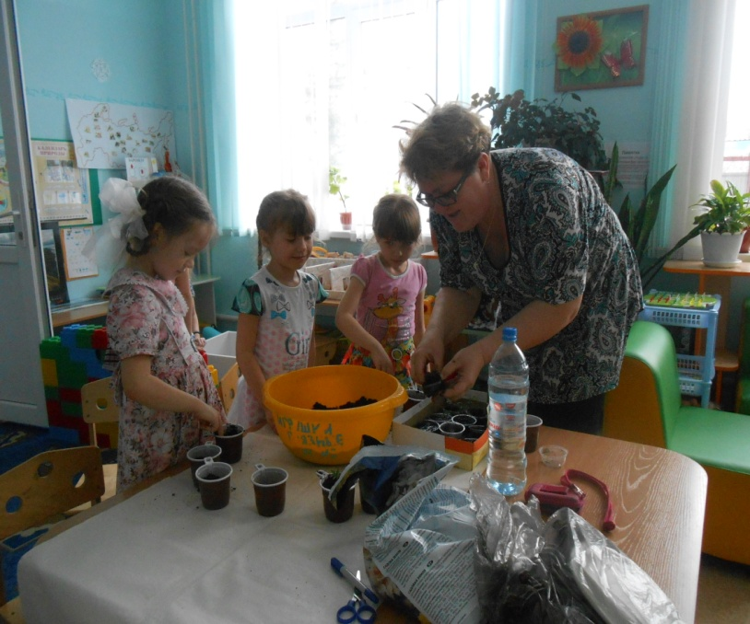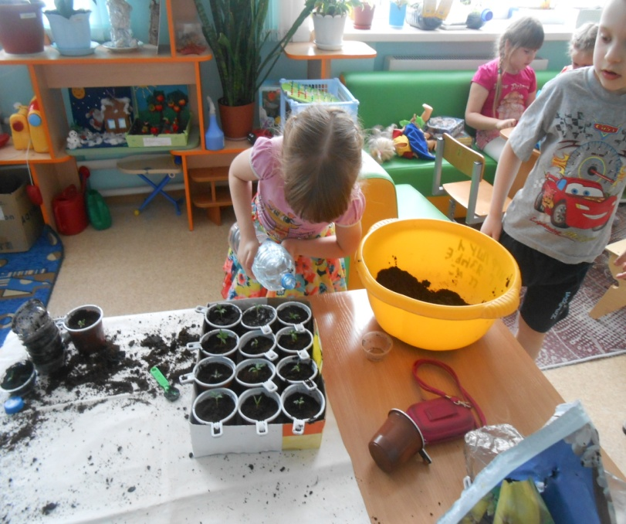

1. Высаживали укроп.
2. Высаживали лук в воду «Чеполино»

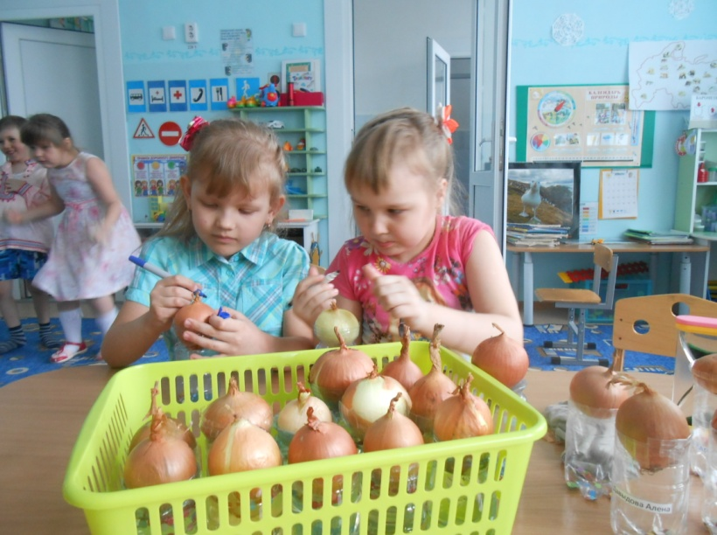 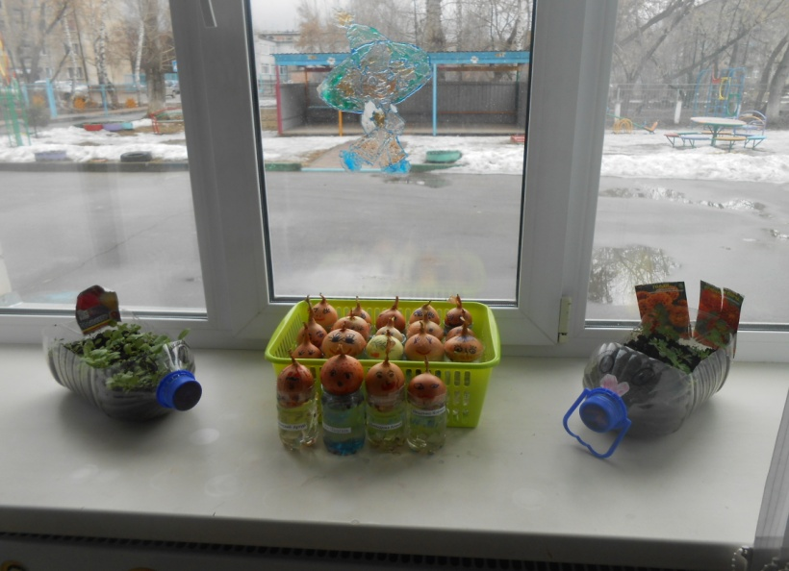 Проводили опыт с кока – колой.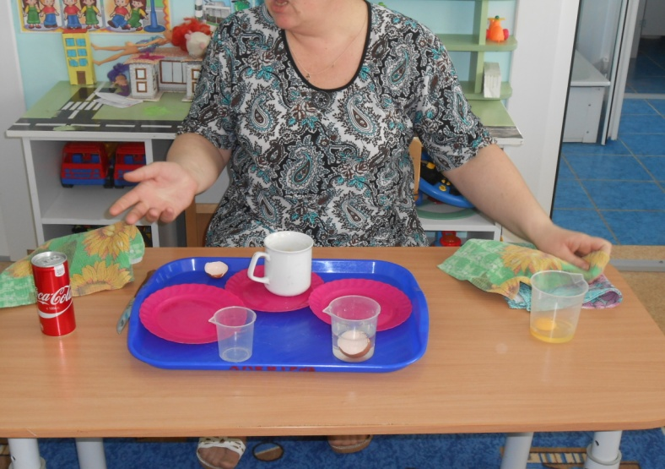 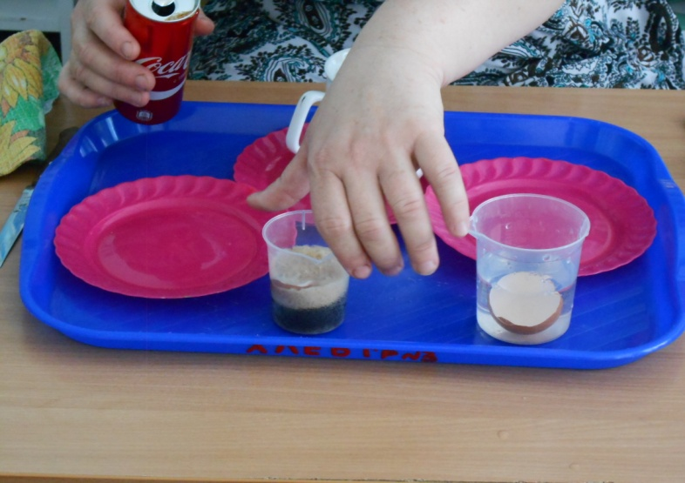

1. Рисовали фрукты и овощи пластилином.

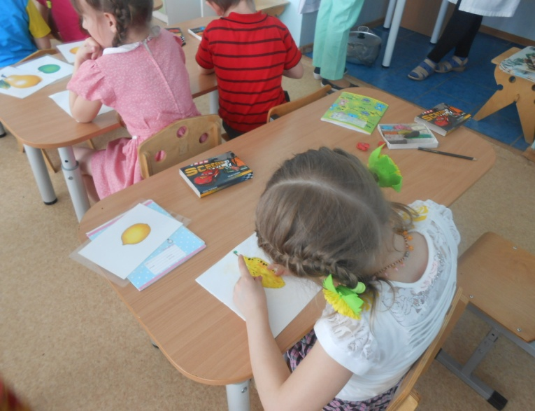 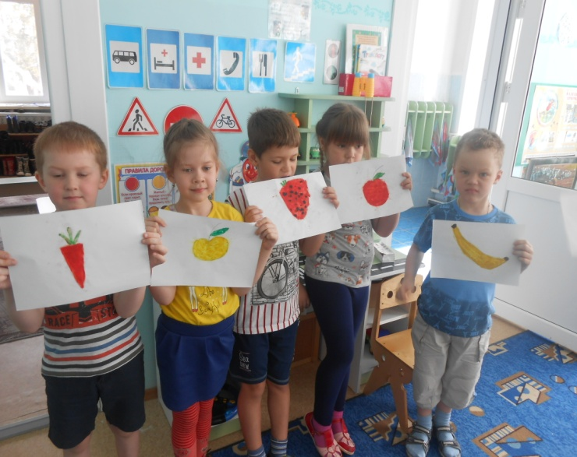

1. Создавали коллаж, что я ем за завтракам полезное.

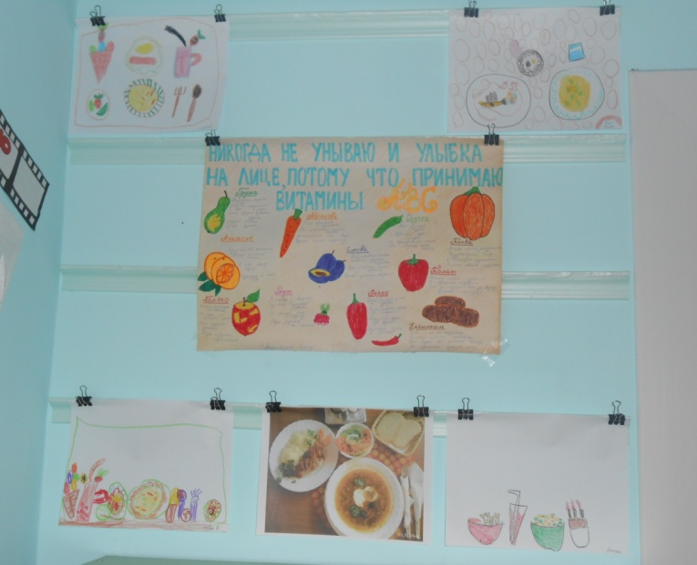 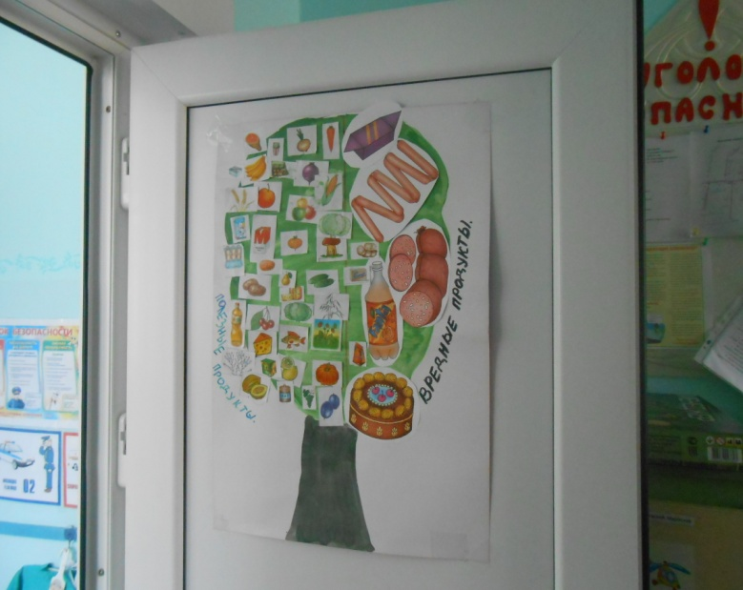

1. Проводили мастер класс полезные салаты « фруктовый и овощной».

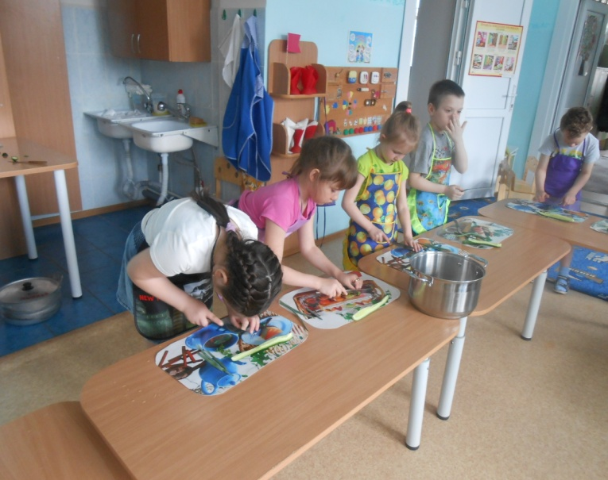 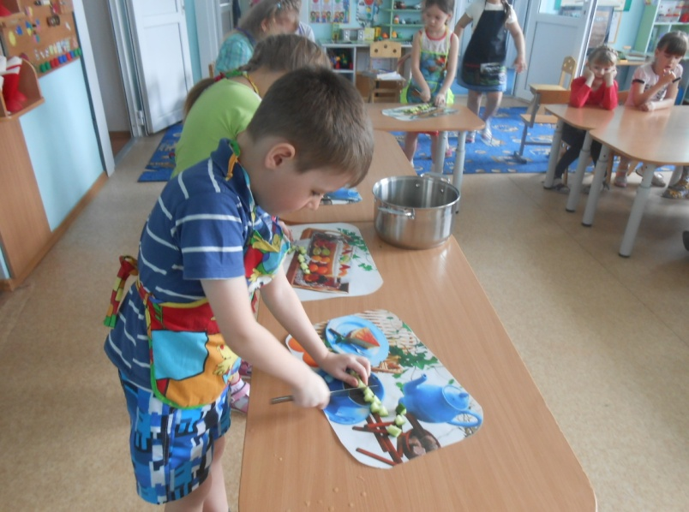

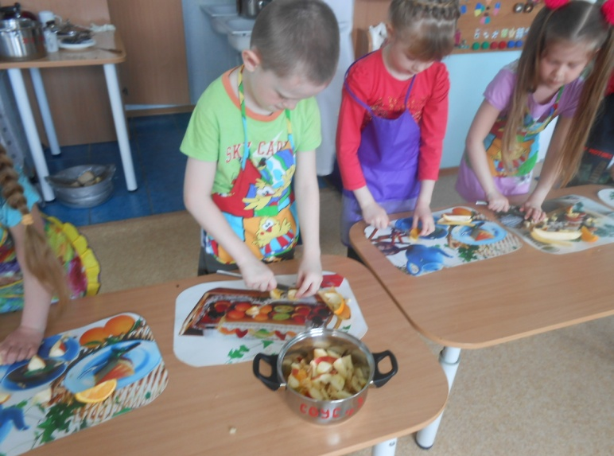 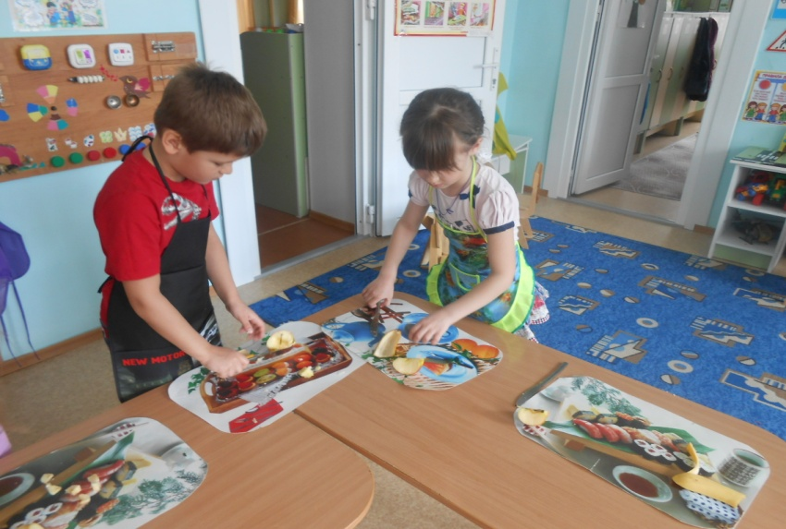

дегустация овощного и фруктового салата.

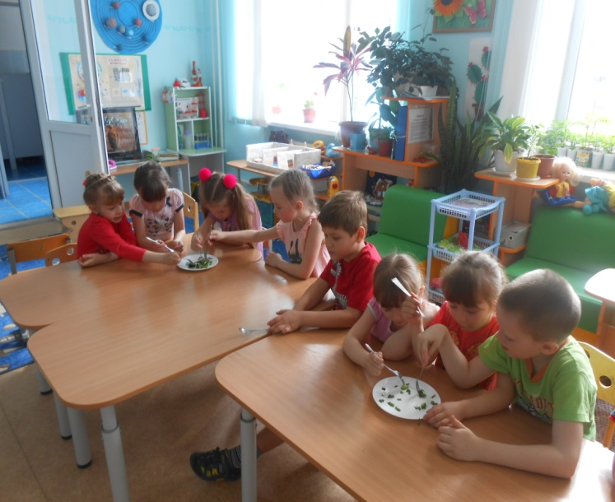 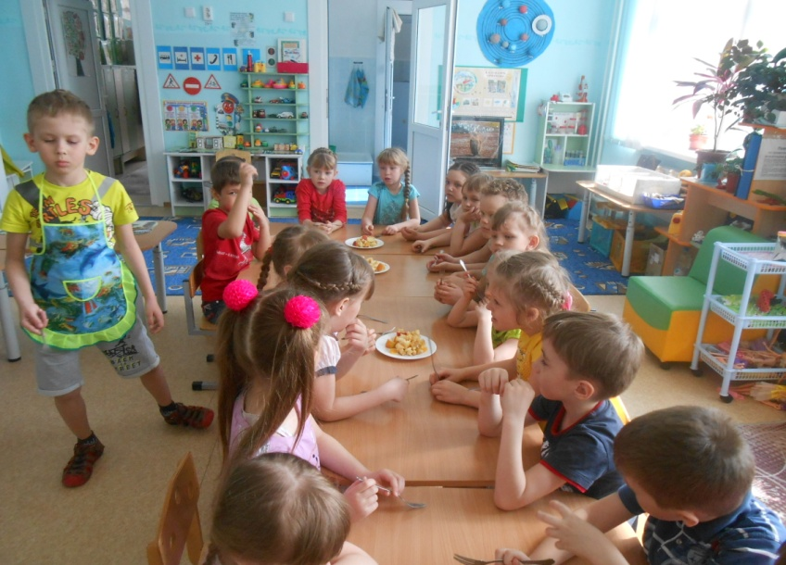

1. Разбирали пользу молока.
2. Пластилиновые фрукты.
3. Полезные фрукты из ниток.
4. Развлечение.